1° a 3° Básico
DESEOS Y SUEÑOS

Instrucciones:

1. Una vez terminada debes enviarla al correo humanidades1ro3ro@gmail.com.
2. El último plazo de entrega es el jueves 09 de abril a las 18:00hrs.

Actividad 5
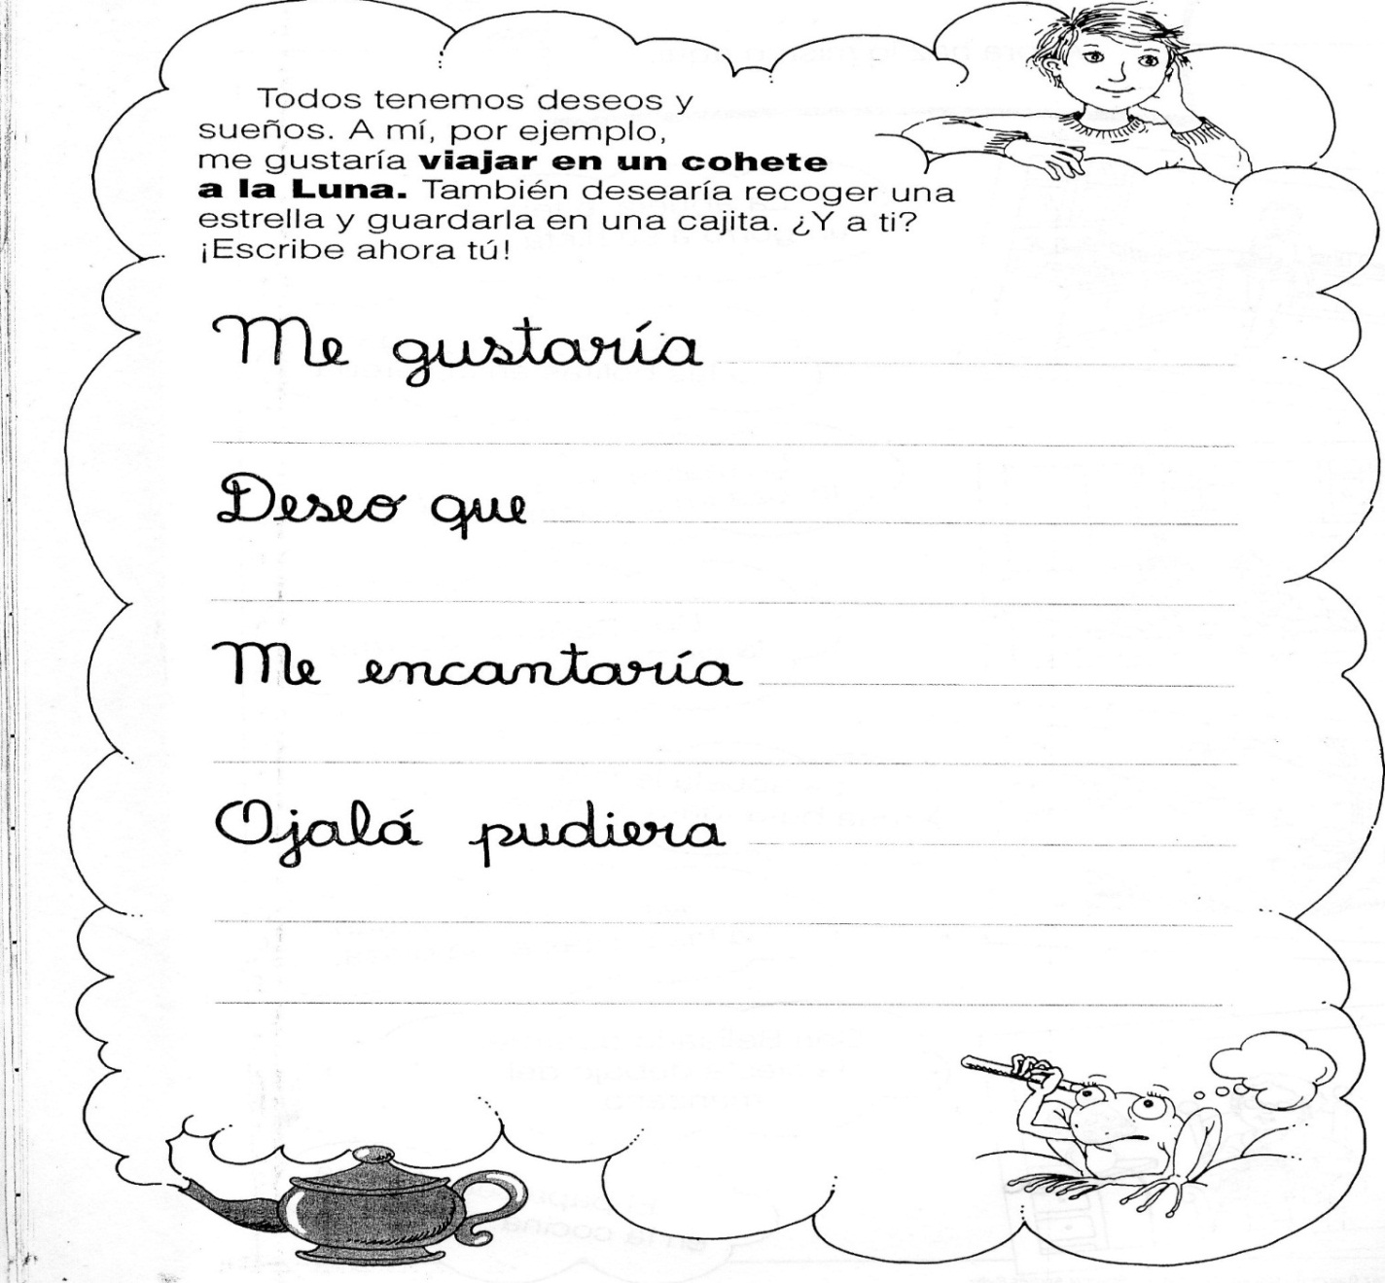
Completa la siguiente guía con lo que tú sientes si quieres pintarlo, hácelo.

